RESUMEN EJECUTIVO

LICITACIÓN PÚBLICA

ETAPA PRECALIFICACION – 6000004133

“SUMINISTRO GRUA PORTICO”

PROYECTO: RESTAURACION DE EMERGENCIA PLANTA ESCORIA – CONCENTRADORA - DIVISION CHUQUICAMATA

Julio 2018

CORPORACIÓN NACIONAL DEL COBRE DE CHILE
GERENCIA ABASTECIMIENTO
ANTECEDENTES DE PRECALIFICACION LIC. Nº 6000004133, REQN. 17CC31R140
SUMINISTRO DE GRUA PORTICO
PROYECTO: RESTAURACION DE EMERGENCIA GRUA PORTICO - PLANTA ESCORIA – CONCENTRADORA - DIV. CHUQUICAMATA

RESUMEN EJECUTIVO

1. ALCANCE DEL SERVICIO

La Corporación Nacional del Cobre de Chile de la Dirección de Abastecimiento, Compras para Proyectos le invita a participar en el proceso de Antecedentes para la Precalificación del Suministro de Grúa Pórtico para el Proyecto Restauración de Emergencia – Planta de Escoria – Concentradora - División Chuquicamata.

2. OBJETIVO

Seleccionar a las empresas que cumplan con los parámetros de preselección indicados más adelante para el suministro de Grúa Pórtico.

3. ALCANCE

Los materiales para el presente suministro son los siguientes:

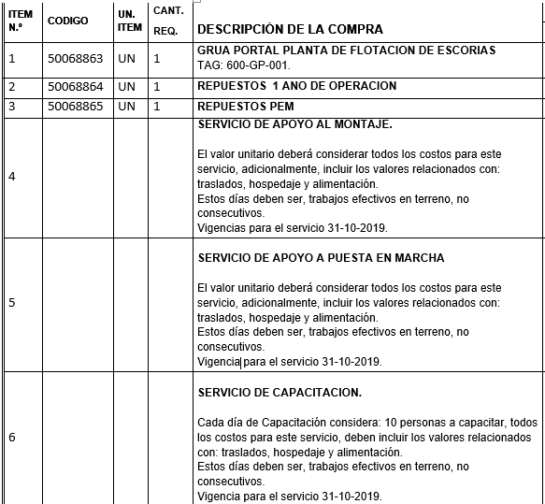

4. PLAZO DE ENTREGA

El plazo de entrega estimado es hasta el 31-12-2018 para la totalidad del suministro. Plazo contado desde la adjudicación.

5. RECEPCION ANTECEDENTES DE PRECALIFICACION

Para la presente licitación, se establecen las siguientes etapas:

- Etapa I: Precalificación.
- Etapa II: Calificación Oferta Técnica y Económica

5. 1 PRECALIFICACION

La Etapa I de Precalificación tiene como objetivo calificar las empresas que den cumplimiento a la totalidad de las condiciones establecidas en los formularios de precalificación, preseleccionándose aquellas que cumplan con el Criterio de Calificación.

Serán invitadas todas aquellas empresas que pertenecen al Registro de Proveedores y que son proveedores que suministren Grúas Pórticos.

Aquella empresas que están en el Registro de Codelco y tienen interés en participar, serán incluidas siempre y cuando estén vigentes en los Registros y que además suministren los bienes y servicios requeridos y deberán enviar antecedentes que demuestren ser proveedores de Grúas Pórtico y serán sometidas a una precalificación y serán evaluadas.

Las empresas que tienen interés en participar y que NO están inscritas en ningún registro de Codelco, ya sea en el Registro de Proveedores y Contratistas (Regic) ó la que lo reemplace, éstas también serán sometidas a una precalificación.

Para precalificar a los proveedores, la evaluación de los antecedentes preliminares considera los siguientes aspectos:

Experiencia-Calidad | Calificación
- Experiencia del proveedor en soluciones similares en la minería:3 referencias de negocios en los últimos 3 años.  Se evaluará experiencia expecífica en relación al suministro de Grúas Pórtico. | Cumple/No cumple
- Certificación de Calidad: se evaluará Certificado de calidad actualizado de los productos, de la empresa o del fabricante para el caso de las empresas que actúan en carácter de representante o distribuidor oficial. Además, emitido por un organismo externo competente e independiente que certifique el cumplimiento de una norma. | Cumple/No cumple
- Carpeta Tributaria los últimos 2 años. Se evaluará si la empresa ha tenido actividades tributarias en este período. Aplica sólo para proveedores que actualmente no están en REGIC y que deben iniciar su inscripción. | Cumple/No cumple

6. PARTICIPACIÓN EN EL PROCESO DE PRECALIFICACION

Para participar en este proceso de precalificación, los oferentes deberán enviar correo dirigido al gestor (a) Nancy Cortés C., E-mail: ncort001@codelco.cl con copia a ccort048@codelco.cl, indicar en asunto: el Número de la Licitación 6000004133 correspondiente a la Precalificación por el suministro de Grúas Pórticos, además indicar razón social , RUT de empresa, nombre de contacto y fono.

Una vez recibido el correo electrónico, Codelco procederá a invitar a los oferentes para que presenten los Formularios que se adjuntan de precalificación a través del Portal de Compras de Codelco, SRM, la plataforma de licitaciones electrónicas de Codelco.

Los oferentes se deberán ajustar al Calendario del proceso de precalificación indicado en el punto 7 y deberán manifestar su intención de participar hasta el 10-07-2018 hasta las 16:00 hrs. P.M., Codelco enviará los Antecedentes de Precalificación hasta el 10-07-2018, hasta las 16:00 Hrs. en caso de recibir algún requerimiento fuera del itinerario, podría quedar fuera de la precalificación y será de su entera responsabilidad, dado que este proceso se rige por un cronograma que tiene hitos que cumplir.

7. CALENDARIO DEL PROCESO DE PRECALIFICACION

ACTIVIDAD | LUGAR | FECHA | HORA
-1-  Publicación Página WEB de Codelco de Informe Ejecutivo e Invitación por el Portal de Compras a proveedores que pertenecen al Registro de Proveedores | WEB CODELCO  y  PORTAL DE COMPRAS | 05.07.2018 | .
-2-  Comunicación a Gestor de Abastecimiento de Intención de Participación (No pertenecen al Registro de Codelco y No son proveedores de la Categoría y/o rubro) | Vía Correo Electrónico  Ncort001@codelco.cl  y  ccort048@codelco.cl | Hasta el 10.07.2018 | Hasta las 16:00 Hrs.
-3-  Invitación por el Portal de Compras (De Actividad -2-) | PORTAL DE COMPRAS | Hasta el 10.07.2018 | Hasta las 16:00 Hrs.
-4-  Recepción de Antecedentes de Precalificación | PORTAL DE COMPRAS | Hasta el 12-07-2018 | Hasta las 16:00 Hrs.
-5-  Resultado de Precalificacion | Vía correo electrónico a los proponentes | 24.07.2018 Aproximadamente

Cualquier alteración de este cronograma será comunicado oportunamente vía Portal de Compras a todos los Proponentes.

Para continuar con el proceso del suministro de Grúas Pórtico y después de evaluar a los oferentes que presentaron los antecedentes en la etapa I de la precalificación, los proveedores que calificaron y cumplieron con los criterios de calificación serán invitados a participar y presentar Oferta Técnica y Económica a través del Portal de Compras con un nuevo número de licitación.

Atentamente,

Nancy Cortés Castillo
Compras para Proyectos
Dirección Abastecimiento
ncort001@codelco.cl
+56 55 2327233
División Chuquicamata
Edificio Institucional Torre B, Piso 3. Calama
www.codelco.com

